SALAME DI CIOCCOLATO

INGREDIENTI
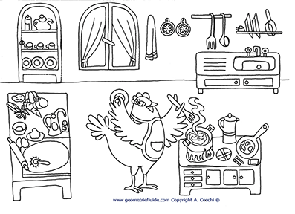
200 g. di biscotti secchi
50 g. di cacao amaro
100 g. di zucchero a velo
3 tuorli d’uovo
100 g. di burro
Una bustina di vanillina
2 cucchiai di panna montata (facoltativi)

PREPARAZIONE
20 minuti
Metti in una ciotola i tuorli d’uovo e lo zucchero e sbatti bene con una frusta fino ad ottenere un composto spumoso. Aggiungi il burro a pezzetti (oppure fallo sciogliere un minuto nel microonde), il cacao, la vanillina e mescola bene per amalgamare gli ingredienti. Sbriciola grossolanamente i biscotti e aggiungi anche questi. Impasta bene il composto e dagli la forma di un salame, avvolgilo in un foglio di carta d’alluminio e mettilo in frigorifero per qualche ora. Al momento di servilo togli la carta d’alluminio e affettalo proprio come se fosse un salame. Distribuisci le fettine sul piatto da portata e decora con ciuffetti di panna montata.
BISCOTTI ALLEGRI

INGREDIENTI
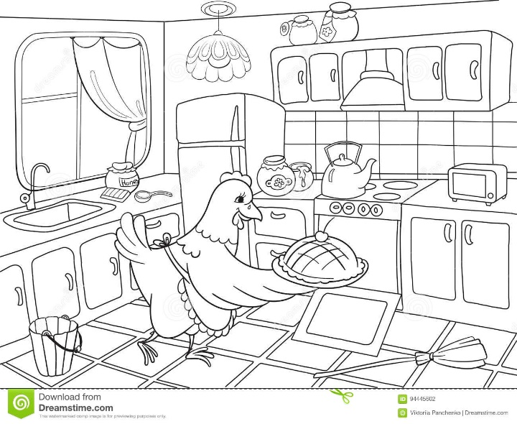
400 g. di farina
200 g. di burro
250 g. di zucchero
1 uovo
2 tuorli
6 cucchiai di latte
1 cucchiaino e mezzo di lievito per dolci
Cannella
Sale
Per decorare:
200 g. di cioccolata fondente

PREPARAZIONE
Disporre la farina a fontana su un piano di lavoro e aggiungete il burro tagliato a dadini, lo zucchero, un pizzico di cannella e uno di sale. Unite l’uovo intero e i tuorli, il latte e il lievito e amalgamate bene tutti gli ingredienti. Lavorate l’impasto per qualche minuto, quindi formate una palla, avvolgetela nella pellicola trasparente e fatela riposare in frigo per un’ora.
Trascorso il tempo indicato, stendete la pasta a uno spessore di mezzo centimetro con il mattarello su un piano infarinato e con stampini di diverse forme ricavatevi dei biscotti; quindi disponeteli su una teglia rivestita con carta da forno, cuoceteli per dieci minuti circa a 170 gradi e sfornateli.
Sciogliete il cioccolato a bagnomaria, trasferitelo in un cornetto di carta e decorate i biscotti a piacere.

